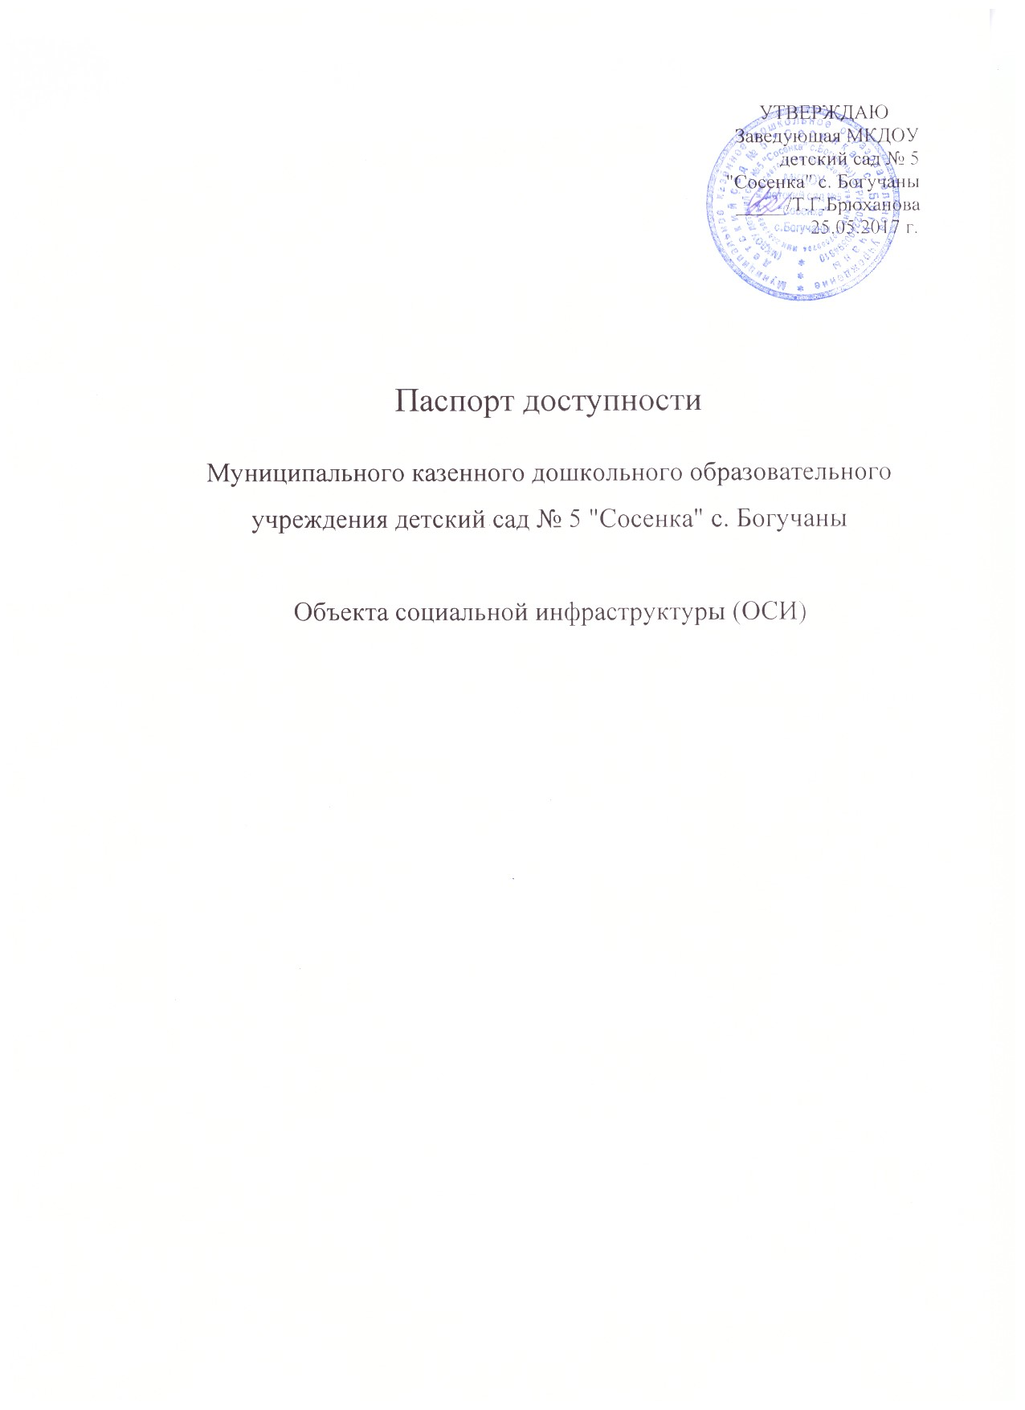

1. Общие сведения об объекте

1.1. Наименование (вид) объекта здание муниципального казенного дошкольного образовательного учреждения детский сад № 5 "Сосенка" с. Богучаны
1.2. Адрес объекта 663430, Красноярский край, Богучанский район, с. Богучаны, пер. Чернышевского,10
1.3. Сведения о размещении объекта:
- отдельно стоящее здание 1 этаж, 775,3 кв.м
- наличие прилегающего земельного участка (да, нет); да:_2000 кв.м
1.4. Год постройки здания 1970, последнего капитального ремонта нет
1.5. Дата предстоящих плановых ремонтных работ:
текущего 2017 г., капитального нет
Сведения об организации, расположенной на объекте
1.6. Название организации (учреждения) Муниципальное казенное дошкольное образовательное учреждение детский сад № 5 "Сосенка" с. Богучаны (МКДОУ детский сад № 5 "Сосенка" с. Богучаны
(полное юридическое наименование – согласно Уставу, краткое наименование)
1.7. Юридический адрес организации (учреждения) 663430, Красноярский край, Богучанский район, с. Богучаны, пер. Чернышевского,10

1.8. Основание для пользования объектом (оперативное управление, аренда, собственность) оперативное управление
1.9. Форма собственности (государственная, негосударственная) государственная
1.10. Территориальная принадлежность (федеральная, региональная, муниципальная) муниципальная
1.11. Вышестоящая организация Управление образования администрации Богучанского района
(наименование)
1.12. Адрес вышестоящей организации, другие координаты 663430, Красноярский край, с. Богучаны, пер. Толстого д. 15

2. Характеристика деятельности организации на объекте
(по обслуживанию населения)

2.1. Сфера деятельности: дошкольное образование
(здравоохранение, образование, социальная защита, физическая культура и спорт, культура, связь и информация, транспорт, жилой фонд, потребительский рынок и сфера услуг, другое)
2.2. Виды оказываемых услуг предоставление дошкольных образовательных услуг
2.3. Форма оказания услуг: на объекте
(на объекте, с длительным пребыванием, в т.ч. проживанием, на дому, дистанционно)
2.4. Категории обслуживаемого населения по возрасту: (дети, взрослые трудоспособного возраста, пожилые; все возрастные категории) дети
2.5. Категории обслуживаемых инвалидов: инвалиды с нарушениями опорно-двигательного аппарата
2.6. Плановая мощность: посещаемость (количество обслуживаемых в день), вместимость, пропускная способность 1
2.7. Участие в исполнении ИПР инвалида, ребенка-инвалида (да, нет) да

3. Состояние доступности объекта

3.1 Путь следования к объекту пассажирским транспортом от микрарайона «Восточный» и «Геофизиков» до остановки РДК «Янтарь» автобус № 9, 9А, от микрарайона «Восточный» и «Западный» до остановки РДК «Янтарь» автобус № 8, 8А,
(описать маршрут движения с использованием пассажирского транспорта)
наличие адаптированного пассажирского транспорта к объекту нет
3.2 Путь к объекту от ближайшей остановки пассажирского транспорта:
3.2.1. расстояние до объекта от остановки транспорта 0,3-0,4 м
3.2.2. время движения (пешком) 5 мин
3.2.3. наличие выделенного от проезжей части пешеходного пути (да, нет) нет,
3.2.4. Перекрестки: нерегулируемые
3.2.5. Информация на пути следования к объекту: акустическая, тактильная, визуальная; нет
3.2.6. Перепады высоты на пути: нет
Их обустройство для инвалидов на коляске: нет
3.3. Организация доступности объекта для инвалидов – форма обслуживания*

№ | Категория инвалидов  (вид нарушения) | Вариант организации доступности объекта  (формы обслуживания)*
 | Все категории инвалидов и МГН | "ДУ"
1 | в том числе инвалиды:
2 | передвигающиеся на креслах-колясках | "ДУ"
3 | с нарушениями опорно-двигательного аппарата | "ДУ"
4 | с нарушениями зрения | "ДУ"
5 | с нарушениями слуха | "ДУ"
6 | с нарушениями умственного развития | "ДУ"
* - указывается один из вариантов: «А», «Б», «ДУ», «ВНД»

3.4 Состояние доступности основных структурно-функциональных зон

№ | Основные структурно-функциональные зоны | Состояние доступности, в том числе для основных категорий инвалидов**
1 | Территория, прилегающая к зданию (участок) | ДЧ-И (с,г,у)
2 | Вход (входы) в здание | ДЧ-И (с,г,у)
3 | Путь (пути) движения внутри здания (в т.ч. пути эвакуации) | ДЧ-И (с,г,у)
4 | Зона целевого назначения здания (целевого посещения объекта) | ДЧ-И (с,г,у)
5 | Санитарно-гигиенические помещения | ДЧ-И (с,г,у)
6 | Система информации и связи (на всех зонах) | ДЧ-И (с,г,у)
7 | Пути движения к объекту (от остановки транспорта) | ДЧ-В (с,г,у)
** Указывается: ДП-В - доступно полностью всем; ДП-И (К, О, С, Г, У) – доступно полностью избирательно (указать категории инвалидов); ДЧ-В - доступно частично всем; ДЧ-И (К, О, С, Г, У) – доступно частично избирательно (указать категории инвалидов); ДУ - доступно условно, ВНД – временно недоступно
3.5. Итоговое заключение о состоянии доступности ОСИ: Доступно частично избирательно
4. Управленческое решение

4.1. Рекомендации по адаптации основных структурных элементов объекта

№ | Основные структурно-функциональные зоны объекта | Рекомендации по адаптации объекта  (вид работы)*
1 | Территория, прилегающая к зданию (участок) | Не нуждается
2 | Вход (входы) в здание | Ремонт капитальный
3 | Путь (пути) движения внутри здания (в т.ч. пути эвакуации) | Ремонт капитальный
4 | Зона целевого назначения здания (целевого посещения объекта) | Ремонт капитальный
5 | Санитарно-гигиенические помещения | Ремонт капитальный
6 | Система информации на объекте (на всех зонах) | Ремонт капитальный
8 | Все зоны и участки
*- указывается один из вариантов (видов работ): не нуждается; ремонт (текущий, капитальный); индивидуальное решение с ТСР; технические решения невозможны – организация альтернативной формы обслуживания
4.2. Период проведения работ по мере поступления финансовых средств
в рамках исполнения целевое назначение
(указывается наименование документа: программы, плана)
4.3. Ожидаемый результат (по состоянию доступности) после выполнения работ по адаптации частично доступно
Оценка результата исполнения программы, плана (по состоянию доступности) удовлетварительно

